Отчет о проведении классных часов во 2-4 классах с 01.09 по 29.09.23г.

Ценность: «Талап»/«Стремление»

01.09.23г. прошёл классный час на тему: «День Знаний»

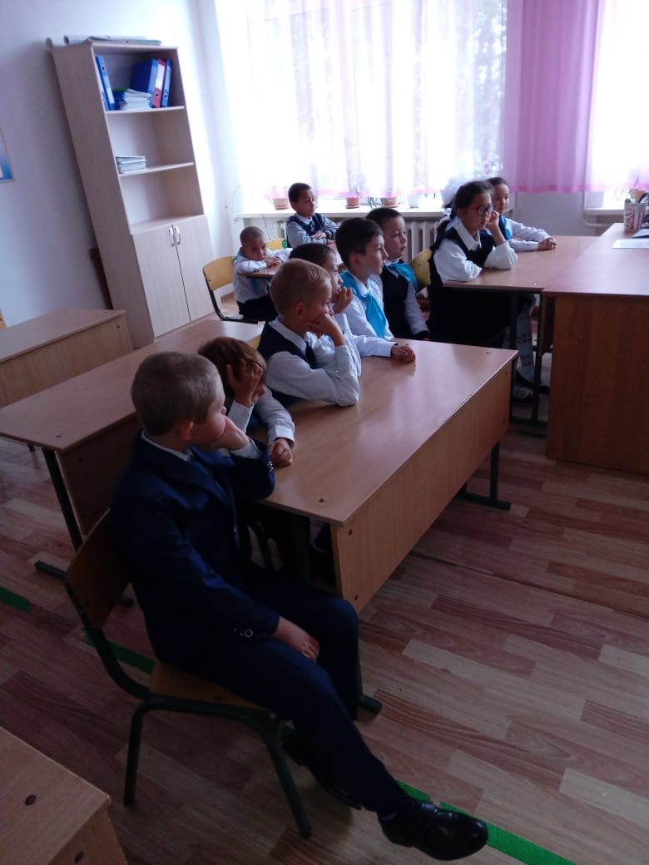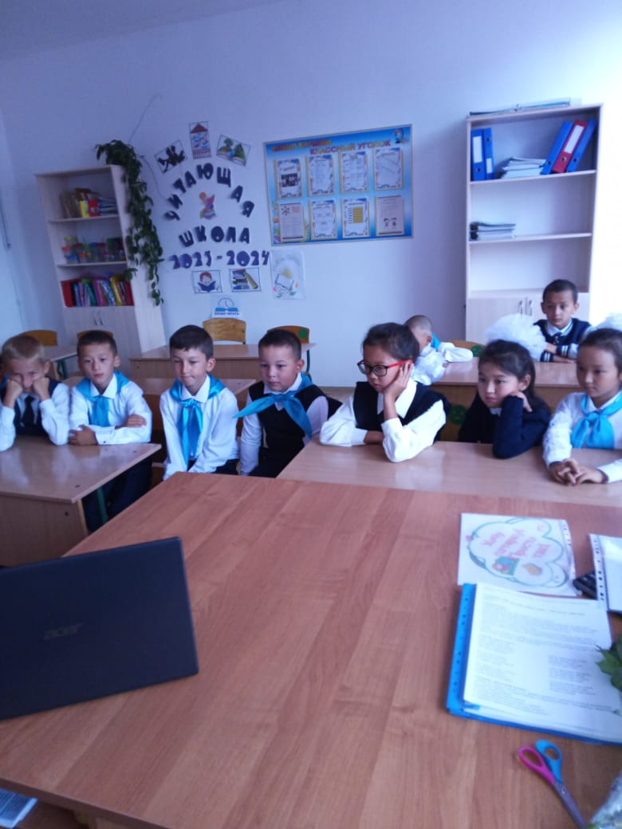

Классный час «Перемена с увлечением» прошёл во 2 классе 04.09.23г.

Дети учились правильно проводить перемены, учились рассуждать, думать о последствиях своих действий, играли в тихие и подвижные игры.

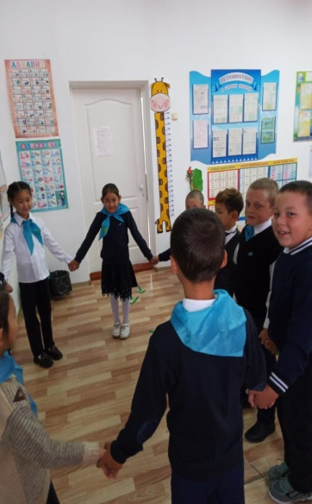

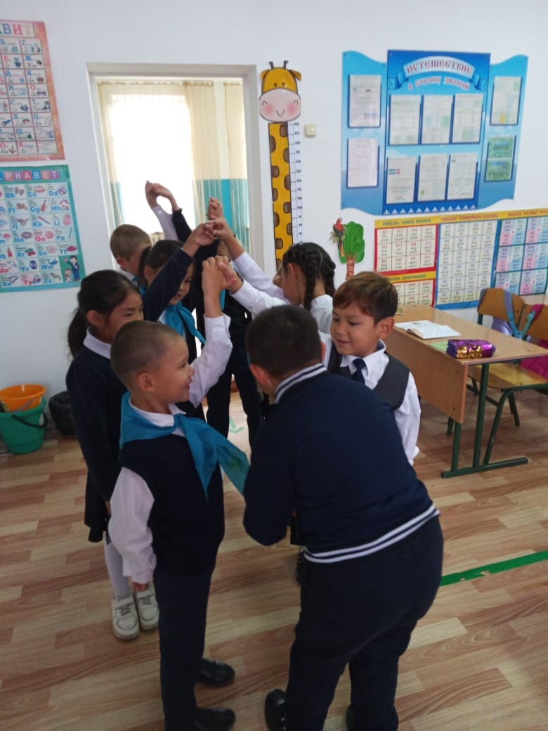

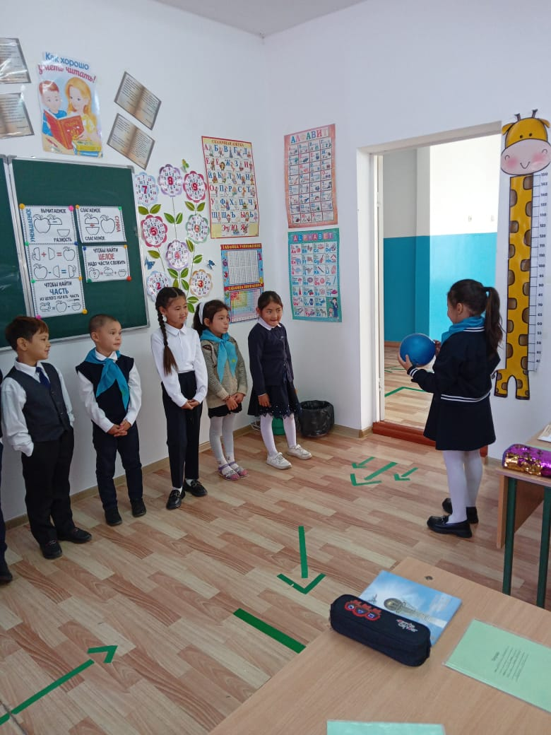

Классный час на тему «ПДД»

В 4 классе прошла беседа по правилам ПБ.

Ребята закрепили знания рисунками и правилами по пожарной безопасности.

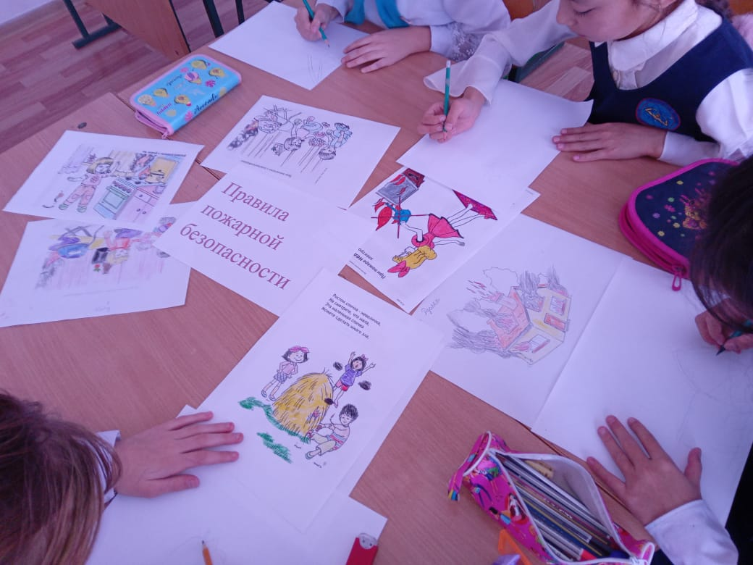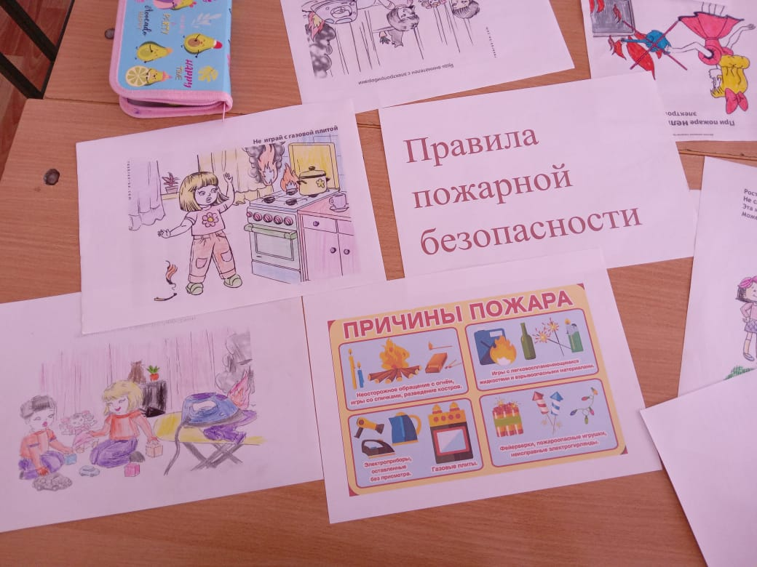

29.09.23г. во 2-4 классах был проведён инструктаж по технике пожарной безопасности. Учащиеся повторили правила поведения при задымлении помещения во время пожара, правила эвакуации по запасному выходу.

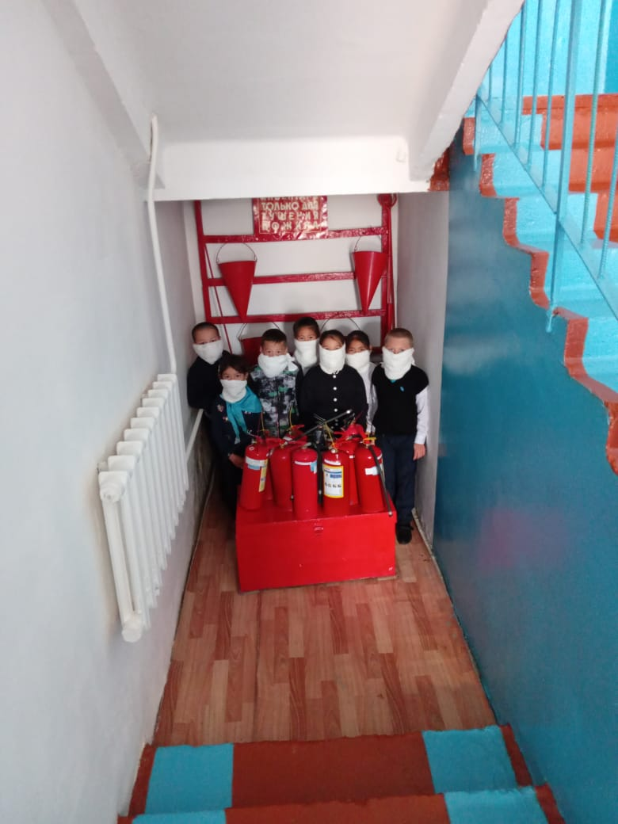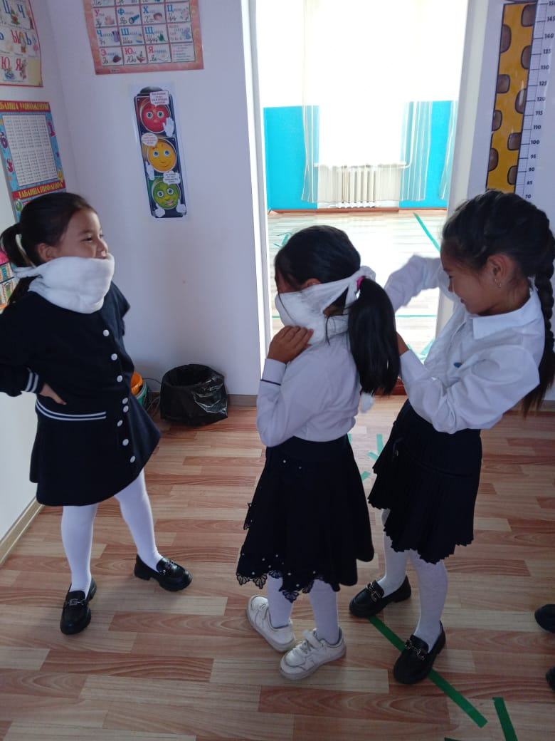

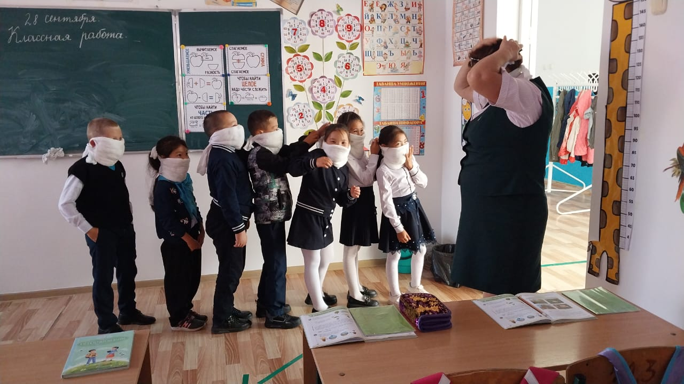

Во 2 классе был проведён инструктаж по правилам поведения во время террористической операции. Учащиеся усвоили следующие правила: прятаться подальше от окна, под столы, парты, между шкафами, закрыв лицо иголову руками

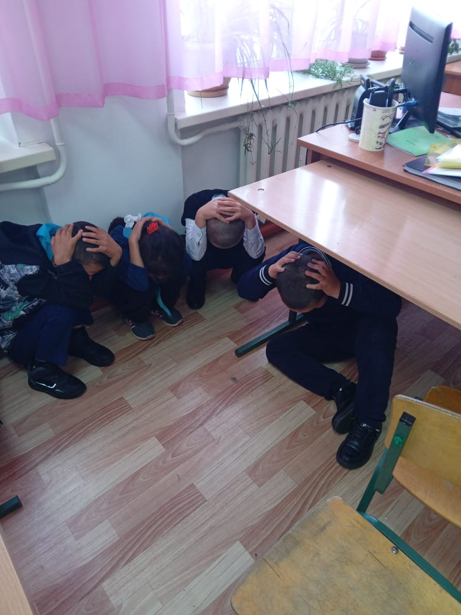 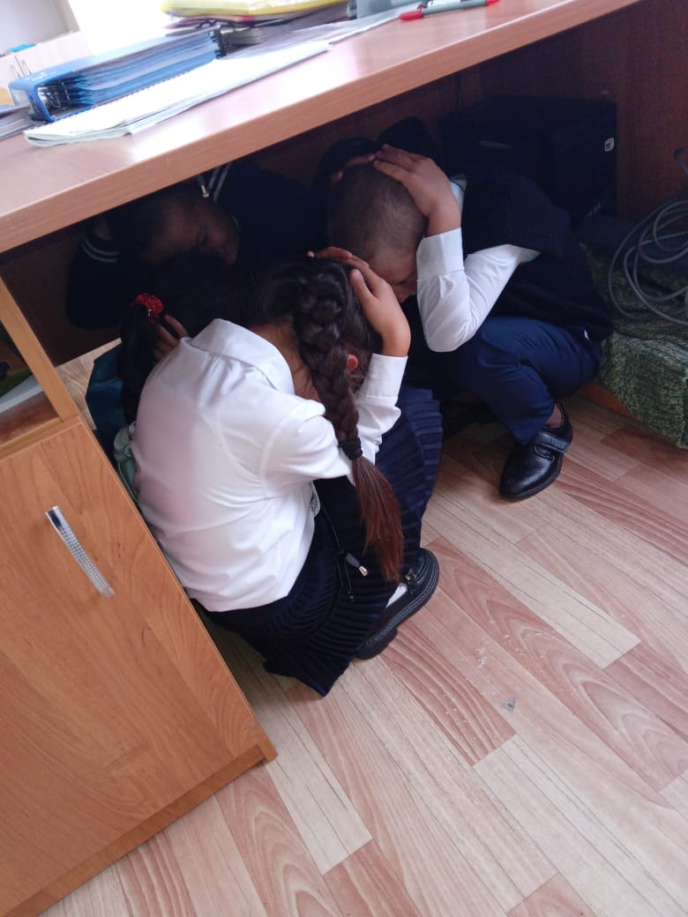

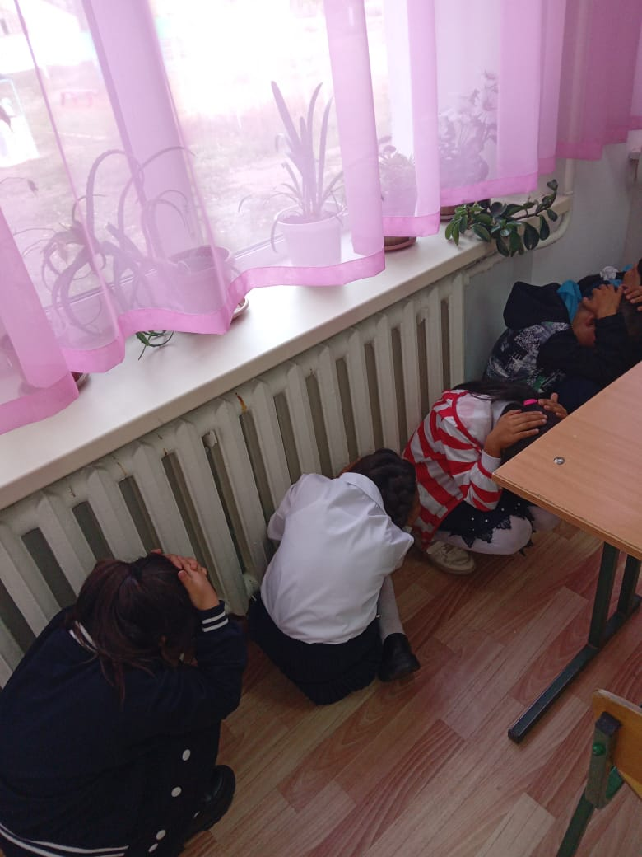

Ценность: «Совесть» / Ар-ұят»

18.09.23г.во 2 классе прошёл классный час "Моя семья- это мы".

Цель: определить понятие"семья", формировать понятие "счастливая семья".

Развивать речь, внимание, мышление, память.

Воспитывать уважение к членам своей семьи

Ценность: «Национальный (государственный интерес)»/ «Ұлттық мүде»

